

**Despliegue de Servicios Multimedia**

Máster Universitario en Ingeniería de Telecomunicación

**AppGaztaroa**

***Commit 05: “Drawer Navigation”***

**Marko Galarza Galarza**

**Mikel Sagues García**

Drawer Navigation

*Commit 05: “Drawer Navigation”*

En este segundo ejercicio dedicado a la navegación en React Native, implementaremos un navegador de “drawer” o “deslizante”.

Además, se creará un nuevo componente que constituirá la página inicial de nuestra aplicación.

1. Drawer Navigation

Este capítulo viene acompañado de los siguientes ficheros, cuyo destino en la jerarquía del código fuente de nuestra aplicación se indica a continuación:

* *HomeComponent.js* -> carpeta “componentes”.
* *actividades.js* -> carpeta “comun”
* *cabeceras.js* -> carpeta “comun”

Si analizamos el código fuente de *HomeComponent.js* podemos observar que se trata de un componente muy sencillo, en el que simplemente se renderizan tres *Card*-s, cada una de las cuales obtiene la información de un fichero *JavaScript*. En consecuencia, en este documento no profundizamos en la explicación de su código.

Para crear el *Drawer Navigator* emplearemos la siguiente librería*:*

npx expo install @react-navigation/drawer

Además, deberemos instalar las siguientes dependencias:

npx expo install react-native-gesture-handler

npx expo install react-native-reanimated

A continuación, actualizamos el componente *Campobase* para incluir este segundo navegador (además del *stack navigator* que hemos creado en el capítulo anterior):

[....]

import { createDrawerNavigator } from '@react-navigation/drawer';

import Home from './HomeComponent';

const Stack = createNativeStackNavigator();

const Drawer = createDrawerNavigator();

[....]

function HomeNavegador() {

  return (

    <Stack.Navigator

      initialRouteName="Home"

      screenOptions={{

headerMode: 'screen',

headerTintColor: '#fff',

        headerStyle: { backgroundColor: '#015afc' },

        headerTitleStyle: { color: '#fff' },

      }}

    >

      <Stack.Screen

        name="Home"

        component={Home}

        options={{

          title: 'Campo Base',

        }}

      />

    </Stack.Navigator>

  );

}

function DrawerNavegador() {

  return (

      <Drawer.Navigator

      initialRouteName=" Drawer"

      screenOptions={{

        headerShown: false,

        drawerStyle: {

          backgroundColor: '#c2d3da',

        },

      }}

      >

        <Drawer.Screen name="Campo base" component={HomeNavegador} />

        <Drawer.Screen name="Calendario" component={CalendarioNavegador} />

      </Drawer.Navigator>

  );

}

[....]

      <NavigationContainer>

        <View style={{flex:1, paddingTop: Platform.OS === 'ios' ? 0 : Constants.statusBarHeight }}>

          <DrawerNavegador />

        </View>

      </NavigationContainer>

[....]

Cuestiones relevantes:

* Dentro del *NavigationContainer* sólo puede haber un Navegador. En consecuencia, es necesario enlazar navegadores (*nest* *navigators*). Obsérvese en el código, y en la documentación señalada al final del ejercicio, la forma en que se resuelve esta cuestión.
* Nótese que hemos añadido un *stack navigator* para el componente *Home* que acabamos de crear.

Una vez completado lo anterior, nuestra aplicación quedaría como se muestra a continuación:

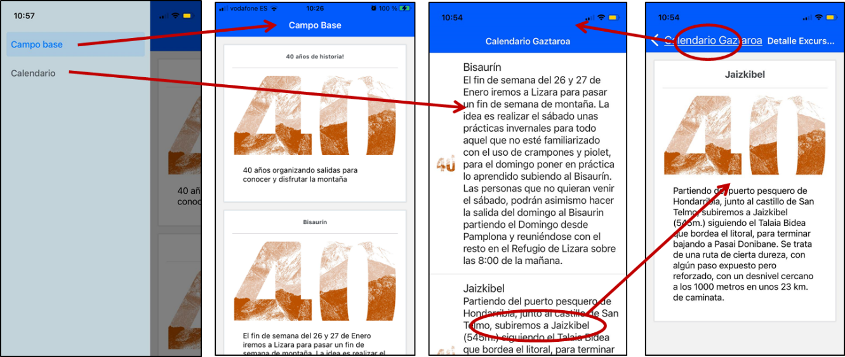

A continuación, es posible que necesitemos lanzar la aplicación limpiando la cache para que los cambios se implementen correctamente:

npx expo start --clear

Si todo es correcto, ya podemos hacer el *commit* correspondiente a este capítulo.

1. Bibliografía

* **Drawer Based Navigation**  
  https://reactnavigation.org/docs/drawer-based-navigation/  
  https://reactnavigation.org/docs/drawer-navigator/  
  https://docs.expo.dev/router/advanced/drawer/
* **Nesting Navigators**  
  https://reactnavigation.org/docs/nesting-navigators/  
  https://docs.expo.dev/router/advanced/nesting-navigators/